Assignment – 1

Codes

1.) import java.util.Scanner;

public class A1Q1 {

    public static void main(String *args*[]){

        Scanner scan = new Scanner(System.in);

        System.out.println("enter first number : ");

        int x = scan.nextInt();

        System.out.println("enter second number : ");

        int y = scan.nextInt();

        System.out.println("Before Swapping : "+'\n'+"x : "+x+'\n'+"y : "+y);

        swap(x,y);

    }

    static void swap(int *a*, int *b*){

        a=a+b;

        b=a-b;

        a=a-b;

        System.out.println("After Swapping : "+'\n'+"x : "+a+'\n'+"y : "+b);

    }

}

2.) import java.util.Scanner;

public class A1Q2 {

    public static void main(String *args*[]){

        Scanner scan = new Scanner(System.in);

        System.out.println("enter first number : ");

        int x = scan.nextInt();

        System.out.println("enter second number : ");

        int y = scan.nextInt();

        System.out.println("Product of two numbers is : "+x*y);

    }

}

3.) import java.util.Scanner;

public class A1Q3 {

    public static void main(String *args*[]){

        Scanner scan = new Scanner(System.in);

        System.out.println("**********************************CALCULATOR***********************************");

        System.out.println("Enter two operands and one operator one by one i.e. operand operator operand : ");

        System.out.println("operand one : ");

        float x = (float)scan.nextFloat();

        System.out.println("operator : ");

        String o = scan.next();

        System.out.println("operand two : ");

        float y = (float)scan.nextFloat();

        calculator(x, o, y);

    }

    static void calculator(float *a*, String *c*, float *b* ){

        switch (*c*) {

            case "+":

                System.out.println(*a*+" + "+*b*+" = "+(float)(*a*+*b*));

                break;

            case "-":

                System.out.println(*a*+" - "+*b*+" = "+(float)(*a*-*b*));

                break;

            case "*":

                System.out.println(*a*+" * "+*b*+" = "+(float)(*a*\**b*));

                break;

            case "/":

                System.out.println(*a*+" / "+*b*+" = "+(float)(*a*/*b*));

                break;

            case "%":

                System.out.println(*a*+" % "+*b*+" = "+(*a*%*b*));

                break;

            default:

                System.out.println("Wrong choice entered!");

                break;

        }

    }

}

4.)

import java.util.Scanner;

public class A1Q4 {

    public static void main(String *args*[]){

        Scanner scan = new Scanner(System.in);

        System.out.println("Choices : "+'\n'+"Area of circle : 1 "+'\n'+"Perimeter of circle : 2 "+'\n'+"Enter your choice : ");

        int choice = scan.nextInt();

        System.out.println("enter radius : ");

        float radius = (float)scan.nextFloat();

        if(choice==1){

            System.out.println("Area of circle is : "+(Math.PI)*(Math.pow(radius, 2))+" sq. units");

        }

        else{

            if(choice==2){

                System.out.println("Perimeter of circle is : "+2*(Math.PI)*radius+" units");

            }

            else{

                System.out.println("Wrong choice entered!");

            }

        }

    }

}

5.) import java.util.Scanner;

public class A1Q5{

    public static void main(String *args*[]){

        Scanner scan = new Scanner(System.in);

        System.out.println("Enter two numbers to compare : ");

        float x = (float)scan.nextFloat();

        float y = (float)scan.nextFloat();

        compare(x,y);

    }

    static void compare(float *a*, float *b*){

        System.out.println("x = "+*a*+'\n'+"y = "+*b*);

        if(*a*<*b*){

            System.out.println("x is less than y by "+(*b*-*a*)+" units.");

        }

        else{

            if(*a*>*b*){

                System.out.println("x is greater than y by "+(*a*-*b*)+" units.");

            }

            else{

                System.out.println("x is equal to y.");

            }

        }

    }

}

6.) import java.util.Properties;

public class A1Q6{

    public static void main(String *args*[]){

        Properties prop = System.getProperties();

        System.out.println("Java Version : " + prop.getProperty("java.version") );

        System.out.println("Java Runtime Version : " + Runtime.version());

        System.out.println("Java Home : " + prop.getProperty("java.home") );

        System.out.println("Java Vendor : " + prop.getProperty("java.vendor") );

        System.out.println("Java Vendor URL : " + prop.getProperty("java.vendor.url") );

        System.out.println("Java class path : " + prop.getProperty("java.class.path") );

    }

}

7.) import java.util.Scanner;

public class A1Q7 {

    public static void main(String *args*[]){

        Scanner scan = new Scanner(System.in);

        System.out.println("Enter the number to print table : ");

        int a = scan.nextInt();

        System.out.println("printing table : ");

        for(int i=1;i<=10;i++)

            System.out.println(a+" * "+i+" = "+(a*i));

    }

}

8.) import java.util.Scanner;

public class A1Q8{

    public static void main(String *args*[]){

        Scanner scan = new Scanner(System.in);

        System.out.println("Enter number to check armstrong : ");

        int num = scan.nextInt();

        A1Q8 a = new A1Q8();

        if(a.checkArm(num)){

            System.out.println("Entered number is an Armstrong number");

        }

        else{

            System.out.println("Entered number is not an Armstrong number");

        }

    }

    boolean checkArm(int *b*){

        boolean result;

        int m=*b*;

        int n, sum=0;

        while(*b*!=0){

            n=*b*%10;

            sum+=Math.pow(n, 3);

*b*/=10;

        }

        if(sum==m){

            result=true;

        }

        else{

            result = false;

        }

        return result;

    }

}

9.) import java.util.Scanner;

public class A1Q9 {

    public static void main(String *args*[]){

        Scanner scan = new Scanner(System.in);

        System.out.println("Enter the side of the hexagon : ");

        float side = scan.nextFloat();

        System.out.println("Area of hexagon is : "+((3*Math.sqrt(3)/2)*Math.pow(side, 2))+" sq. units");;

    }

}

10.) import java.util.Scanner;

public class A1Q10 {

    public static void main(String *args*[]){

        Scanner scan = new Scanner(System.in);

        System.out.println("Enter temperature in celcius : ");

        double celcius = scan.nextDouble();

        System.out.println("Temperature in Celcius is : "+celcius+" C");

        System.out.println("Temperature in Fahrenheit is : "+((celcius*9/5)+32)+" F");

    }

}

11.) import java.util.Scanner;

public class A1Q11 {

    public static void main(String *args*[]){

        Scanner scan = new Scanner(System.in);

        System.out.println("Enter the number to find factorial : ");

        int num = scan.nextInt();

        System.out.println("Factorial of "+num+" is : "+factorial(num));

    }

    static int factorial(int *n*){

       int fact = 1;

        for(int i=*n*;i>=1;i--)

            fact*=i;

        return fact;

    }

}

12.) import java.util.Scanner;

public class A1Q12 {

    public static void main(String *args*[]){

        Scanner scan = new Scanner(System.in);

        System.out.println("Enter number to find sum of digit : ");

        int num = scan.nextInt();

        int sum=0;

        while(num!=0){

            sum+=num%10;

            num/=10;

        }

        System.out.println("Sum of digits is : "+sum);

    }

}

13.) public class A1Q13 {

    public static void main(String *args*[]){

        System.out.println("Maximum value of integer data type is is : "+Integer.MAX_VALUE);

        System.out.println("Minimum value of integer data type is : "+Integer.MIN_VALUE);

    }

}

14.) public class A1Q14 {

    public static void main(String *args*[]){

        float average;

        int sum=0;

        if(*args*.length==0){

            System.out.println("No arguments passed");

        }

        else{

            for(String i:*args*){

                sum+=Integer.parseInt(i);

            }

            average=(float)sum/*args*.length;

            System.out.println("Average of arguments is : "+average);

        }

    }

}

Outputs

1.) 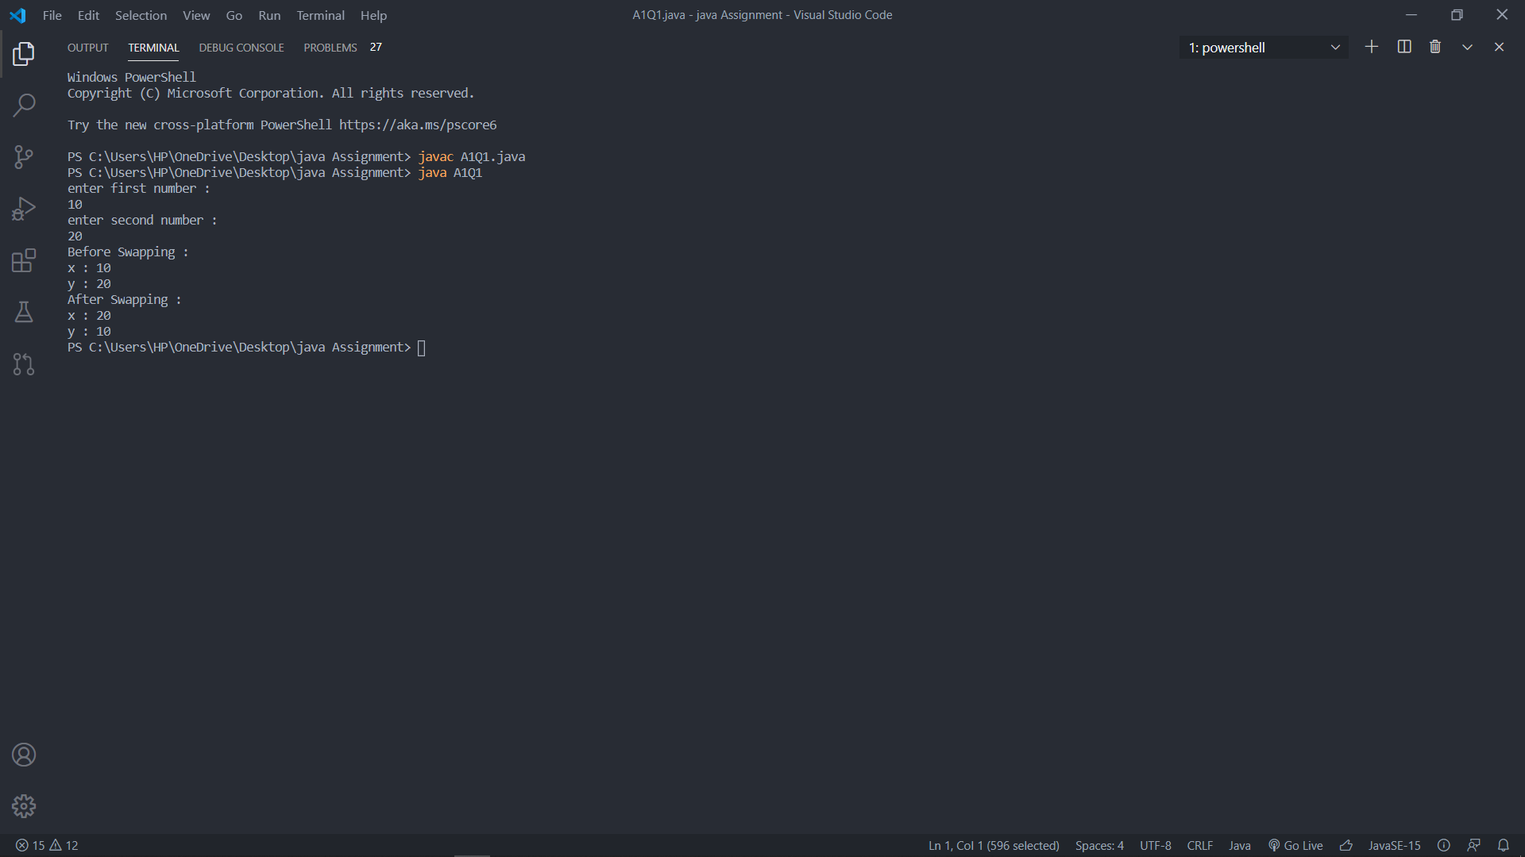

2.) 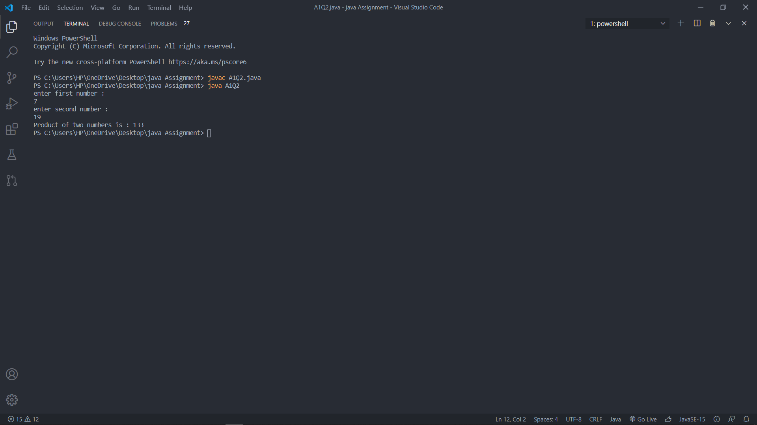

3.) 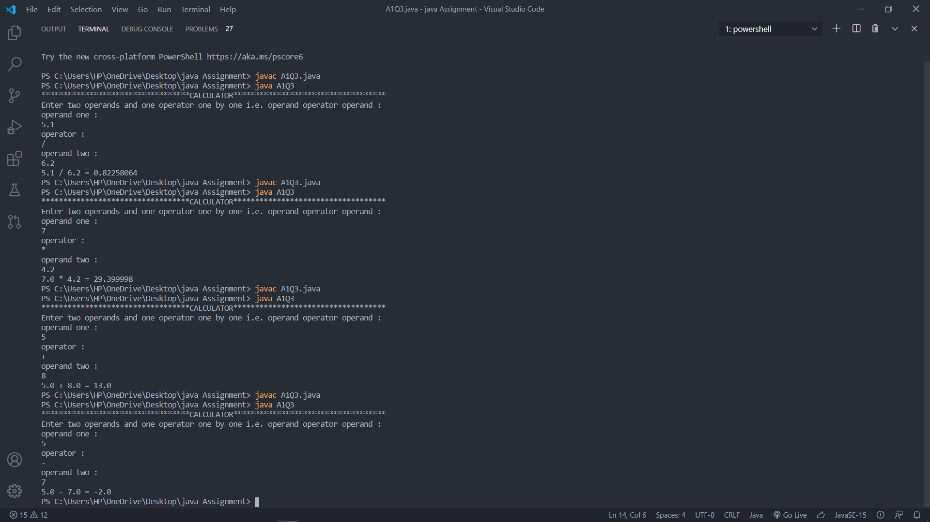

4.) 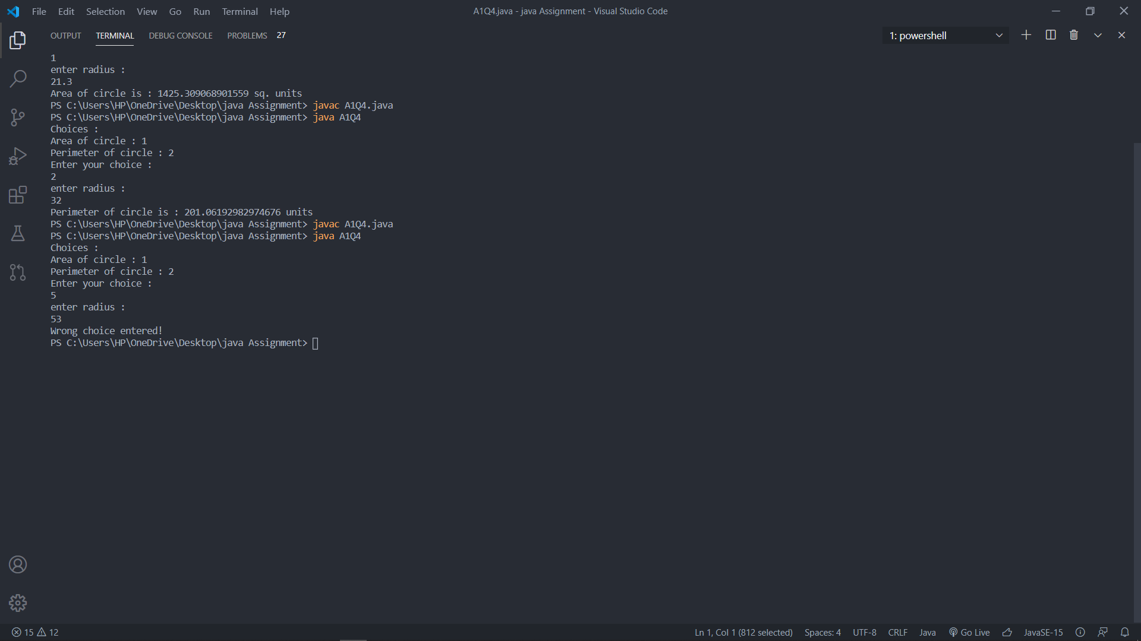

5.) 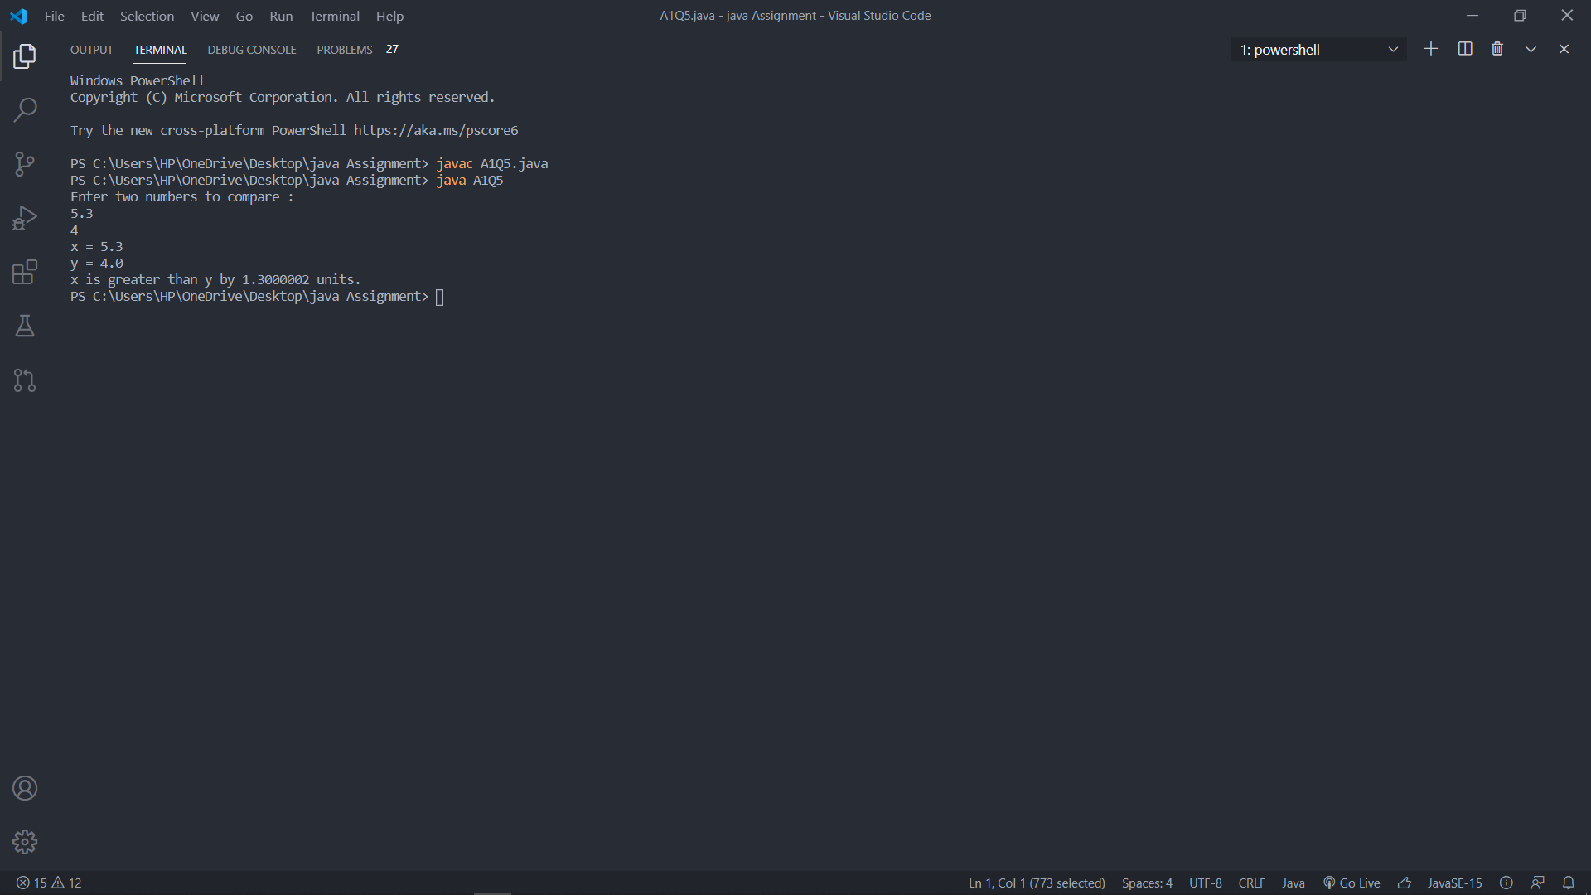

6.) 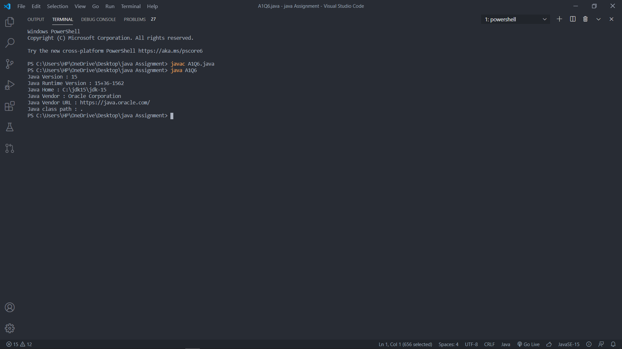

7.) 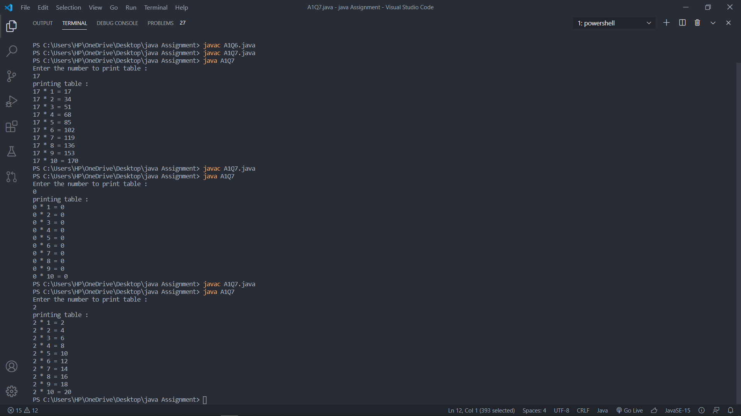

8.) 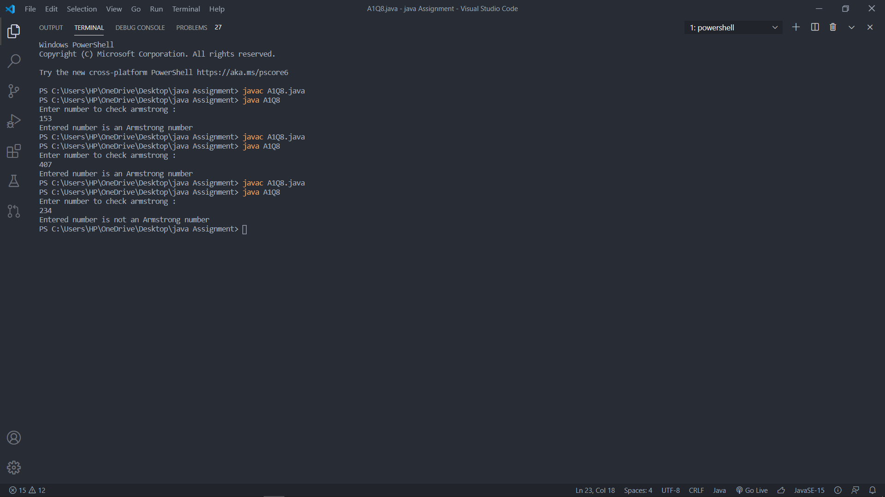

9.) 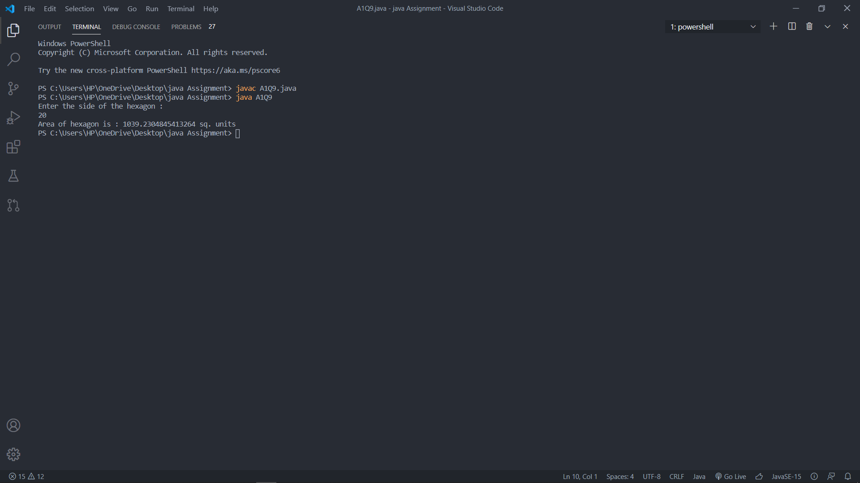

10.) 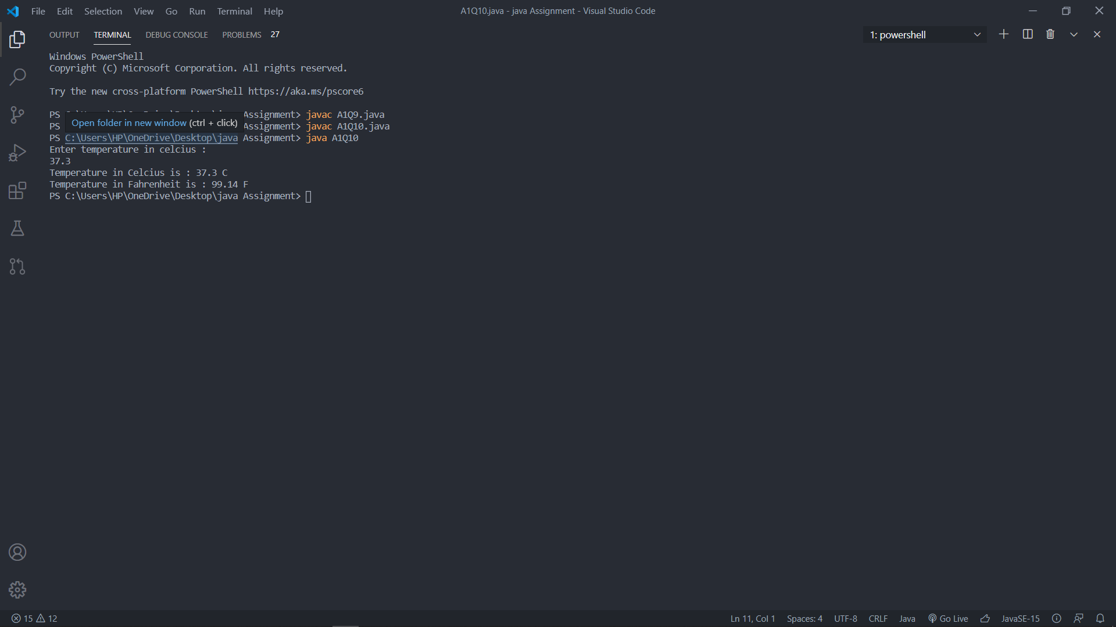

11.) 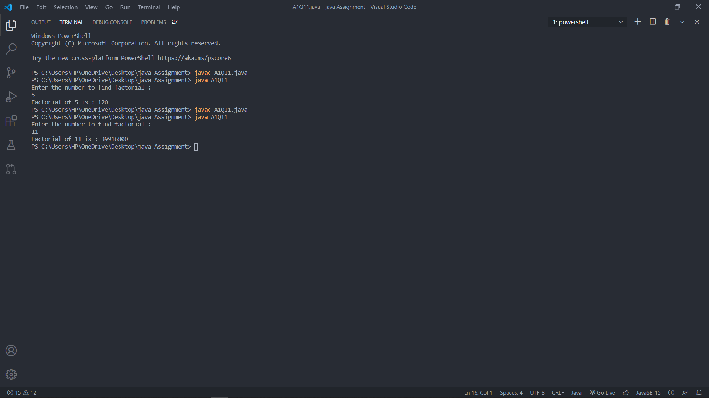

12.) 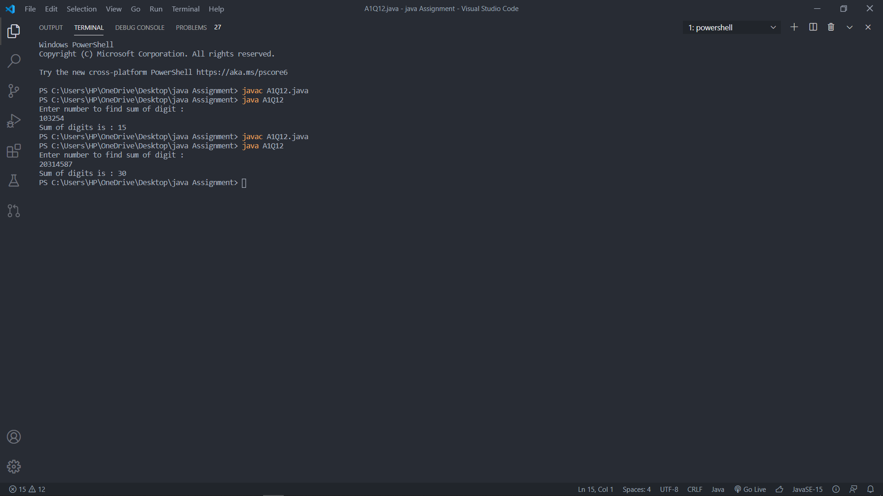

13.) 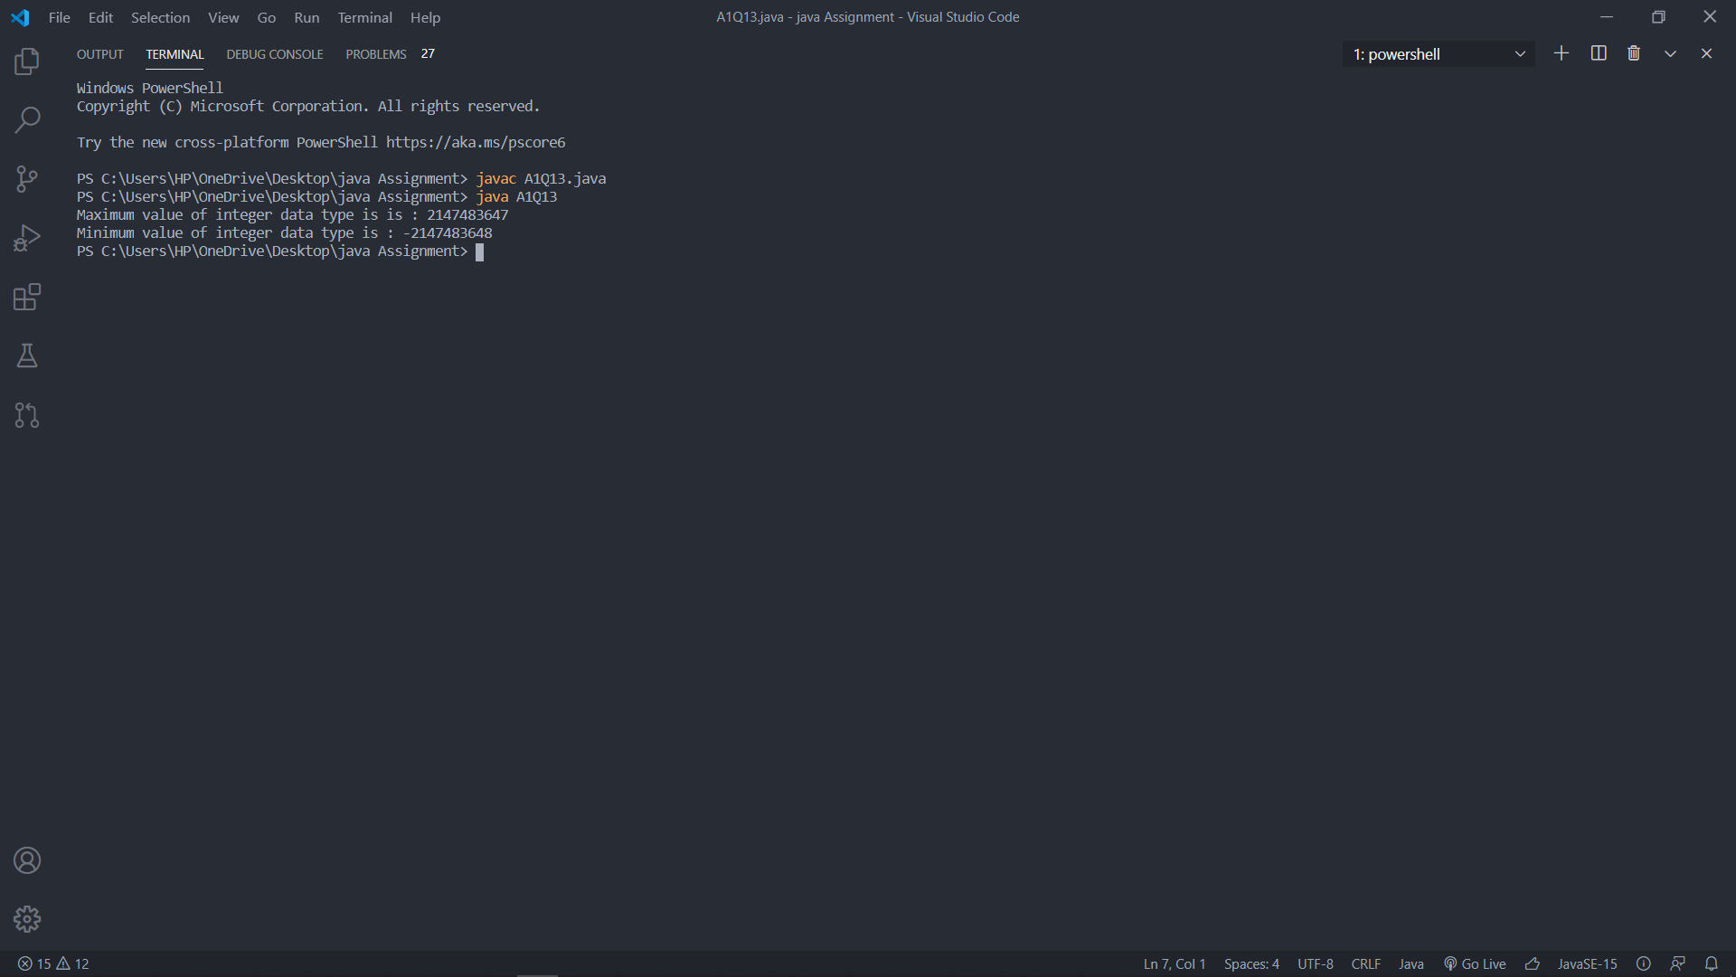

14.) 